Vorgehen bei Ordinationsbesuch mit Verdacht auf Coronavirusinfekt.

Parken Sie ihr Auto neben dem Gebäude und gehen Sie bis zum hinteren Teil des Gebäudes (roter Pfeil).

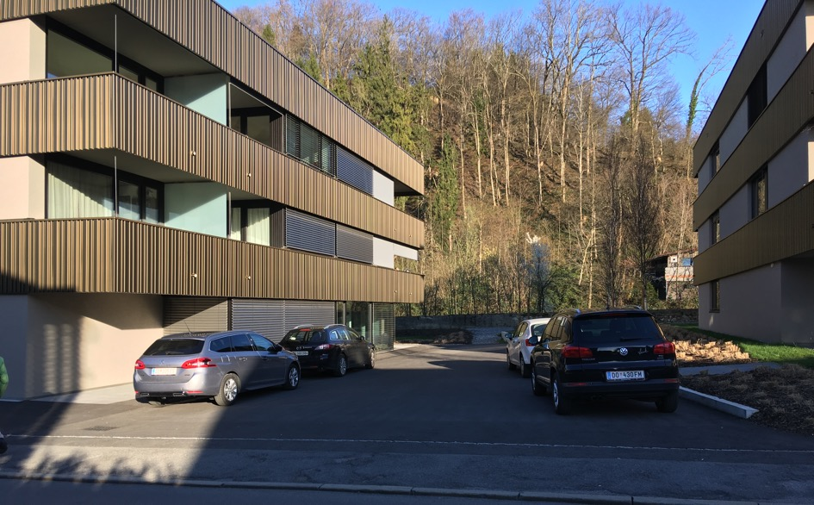

Warten Sie vor der überdachten Türe. Ich öffne Ihnen spätestens zum vereinbarten Termin.

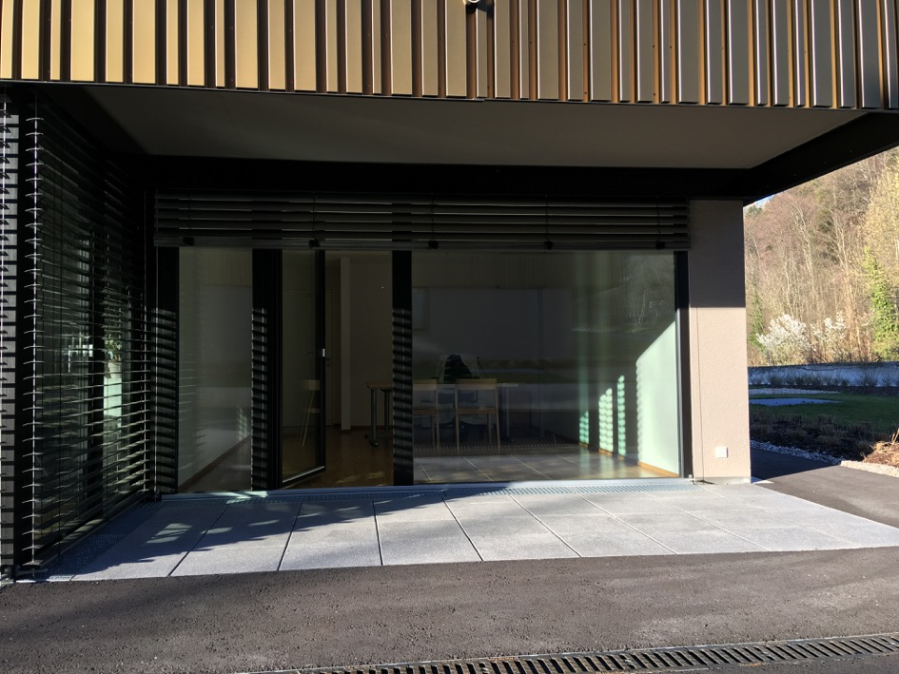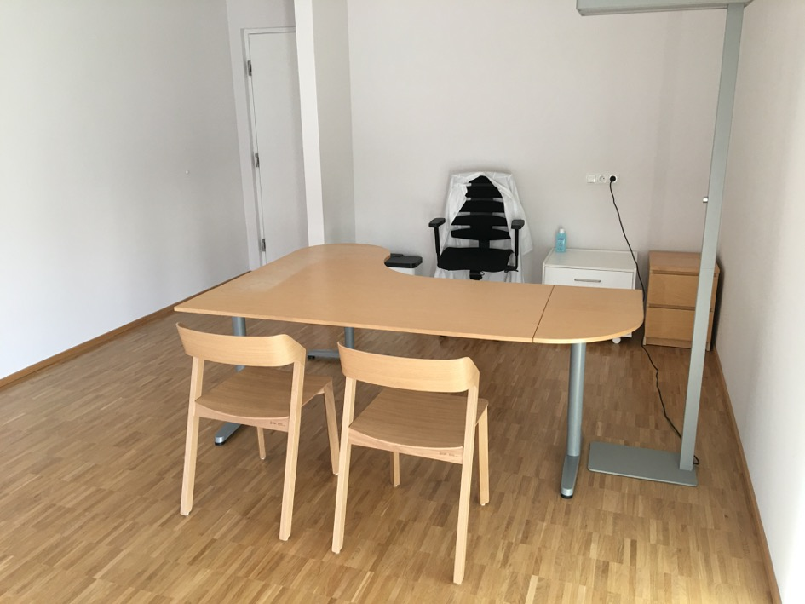

Sämtliche Oberflächen werden nach jedem Patienten desinfiziert.

